**МИНИСТЕРСТВО ПРОСВЕЩЕНИЯ РОССИЙСКОЙ ФЕДЕРАЦИИ**

**‌****Министерство образования Красноярского края‌‌**

**‌****Отдел образования администрации Пировского муниципального округа‌**​

**МБОУ «Икшурминская средняя школа»**

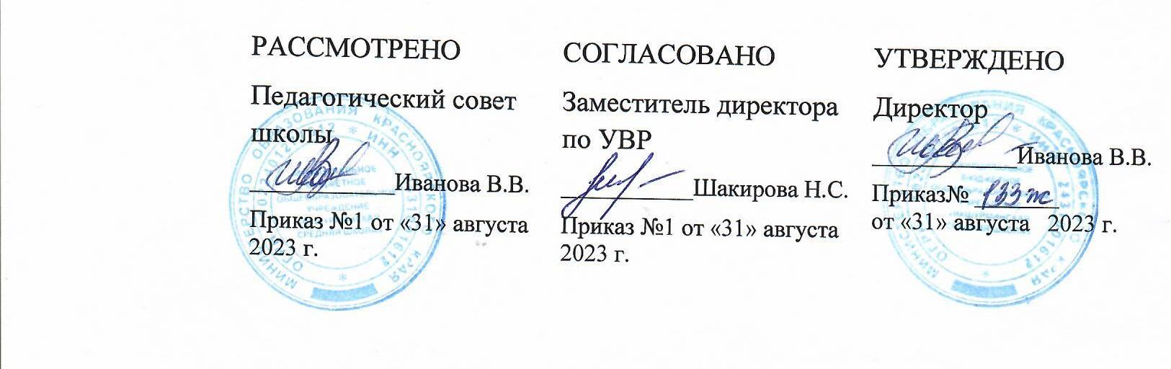

**Рабочая программа**

по основам безопасности жизнедеятельности, 11 класс

Составитель:

Галяутдинов Рашид Фаридович

учитель географии

2023-2024 учебный год

**Пояснительная записка**

Рабочая программа составлена на основе:

1.Федерального Закона Российской Федерации от 29.12.2012 г. № 273-ФЗ «Об образовании в Российской Федерации»;

2. Приказа Минобрнауки России от 17.12.2010 N 1897 (ред. от 31.12.2015) "Об утверждении федерального государственного образовательного стандарта основного общего образования";

3. Примерной программы основного общего образования и авторской  программы: Под общей редакцией С.В. Ким, В.А. Горский. Сборник: «Программы общеобразовательных учреждений. Основы безопасности жизнедеятельности. 5-11 классы» под общей редакцией С.В. Ким, В.А. Горский. Издательский центр «Вентана-Граф», 2020.

4. Основной образовательной программы среднего общего образования муниципального бюджетного общеобразовательного учреждения «Икшурминская средняя школа»;

5.Учебного плана школы.

**Цели обучения ОБЖ:**

* освоение знаний о безопасном поведении человека в опасных и чрезвычайных ситуациях природного, техногенного и социального характера; здоровье и здоровом образе жизни; государственной системе защиты населения от опасных и чрезвычайных ситуаций; об обязанностях граждан по защите государства;
* воспитание ценностного отношения к человеческой жизни и здоровью; чувства уважения к героическому наследию России и ее государственной символике; патриотизма и долга по защите Отечества;
* развитие черт личности, необходимых для безопасного поведения в чрезвычайных ситуациях и при прохождении военной службы; бдительности по предотвращению актов терроризма; потребности в соблюдении здорового образа жизни;
* овладение умениями оценивать ситуации, опасные для жизни и здоровья; действовать в чрезвычайных ситуациях; использовать средства индивидуальной и коллективной защиты; оказывать первую медицинскую помощь пострадавшим.

**Общая характеристика учебного предмета**

Содержание программы выстроено по двум линиям: обеспечение личной безопасности и сохранение здоровья; основы обороны государства и воинская обязанность.

В ходе изучения предмета учащиеся формируют адекватное представление о военной службе и качества личности, необходимые для ее прохождения, изучают основы медицинских знаний и здорового образа жизни, для чего в программу введен специальный раздел.

Учебный план школы предусматривает изучение учебного предмета «Основы безопасности жизнедеятельности» за счет регионального компонента в 11 классе в количестве 34 часов, из расчета 1 час в неделю. Рабочая программа рассчитана на 34 учебных часов.

**Результаты освоения учебного предмета**

В результате изучения учебного предмета «Основы безопасности жизнедеятельности» выпускники основной общеобразовательной школы должны овладеть знаниями и умениями, востребованными в повседневной жизни, позволяющими им адекватно воспринимать окружающий мир, предвидеть опасные и чрезвычайные ситуации и в случае их наступления правильно действовать.

Ожидаемый результат обучения по предмету ОБЖ на ступени общего образования в наиболее общем виде может быть сформулирован как способность выпускников правильно действовать в опасных и чрезвычайных ситуациях социального, природного и техногенного характера.

**Требования к уровню подготовки учащихся 11 класса**

В результате изучения основ безопасности жизнедеятельности на базовом уровне (в непрофильном общеобразовательном учреждении) выпускник средней (полной) общеобразовательной школы в целом должен:

*знать* (понимать): основы формирования здорового образа жизни; основные положения российского законодательства об обороне государства и воинской обязанности граждан; требования, предъявляемые военной службой к уровню подготовки призывника; порядок первоначальной постановки на воинский учет; особенности прохождения военной службы по призыву, контракту, альтернативной гражданской службы; задачи РСЧС и гражданской обороны;

*уметь*:владеть способами защиты населения от чрезвычайных ситуаций природного и техногенного характера; пользоваться средствами индивидуальной и коллективной защиты; оценивать уровень своей подготовленности и осуществлять осознанное самоопределение по отношению к военной службе;

*использовать приобретенные знания и умения в практической деятельности и повседневной жизни:* для ведения здорового образа жизни; оказания первой медицинской помощи; развития в себе духовных и физических качеств, необходимых для военной службы.

# Календарно-тематический план (34 час. 1 час в неделю)

|  |  |  |  |  |
| --- | --- | --- | --- | --- |
| **№** | **Тема** | **Кол-во часов** | Дата по плану | **Дата по факту** |
|
| **Раздел 1. Основы комплексной безопасности личности, общества, государства (15 часов)** | | | | |
| **Тема 1. Научные основы формирования культуры безопасности жизнедеятельности человека в современной среде обитания (5 часов)** | | | | |
| **1** | Проблемы формирования культуры безопасности жизнедеятельности человека в современной среде обитания. | 1 |  |  |
| **2** | Этические и экологические критерии безопасности современной науки и технологий. | 1 |  |  |
| **3** | Общенаучные методологические подходы к изучению проблем безопасности жизнедеятельности человека в среде обитания. | 1 |  |  |
| **4** | Основные подходы и принципы обеспечения безопасности объектов в среде жизнедеятельности. | 1 |  |  |
| **5** | Основы управления безопасностью в системе «человек – среда обитания». | 1 |  |  |
| **Тема 2. Комплекс мер взаимной ответственности личности, общества, государства по обеспечению безопасности (5 часов)** | | | | |
| **6** | Обеспечение национальной безопасности России. | 1 |  |  |
| **7** | Обеспечение социальной, экономической и государственной безопасности. | 1 |  |  |
| **8** | Меры государства по противодействию военным угрозам, экстремизму, терроризму. | 1 |  |  |
| **9** | Защита населения и территорий в чрезвычайных ситуациях. Поисково-спасательная служба МЧС России. | 1 |  |  |
| **10** | Международное сотрудничество России по противодействию военным угрозам, экстремизму, терроризму. | 1 |  |  |
| **Тема 3. Экстремальные ситуации и безопасность человека (5 часов)** | | | | |
| **11** | Экстремальные ситуации криминогенного характера. | 1 |  |  |
| **12** | Экстремизм, терроризм и безопасность человека. | 1 |  |  |
| **13** | Наркотизм и безопасность человека. | 1 |  |  |
| **14** | Дорожно-транспортная безопасность. | 1 |  |  |
| **15** | Вынужденное автономное существование в природных условиях. | 1 |  |  |
| **Раздел 2. Военная безопасность государства (10 часов)** | | | | |
| **Тема 4. Вооруженные Силы Российской Федерации на защите государства от военных угроз (5 часов)** | | | | |
| **16** | Основные задачи Вооружённых Сил. | 1 |  |  |
| **17** | Правовые основы воинской обязанности. | 1 |  |  |
| **18** | Правовые основы военной службы. | 1 |  |  |
| **19** | Подготовка граждан к военной службе: обязательная и добровольная. | 1 |  |  |
| **20** | Требования воинской деятельности к личности военнослужащего. | 1 |  |  |
| **Тема 5. Особенности военной службы в современной Российской армии (5 часов)** | | | | |
| **21** | Особенности военной службы по призыву и альтернативной гражданской службы. | 1 |  |  |
| **22** | Военные гуманитарные миссии России в «горячих точках» мира. | 1 |  |  |
| **23** | Военные операции на территории России: борьба с терроризмом. | 1 |  |  |
| **24** | Военные учения Вооружённых Сил Российской Федерации. | 1 |  |  |
| **25** | Боевая слава российских воинов. | 1 |  |  |
| **Раздел 3. Основы медицинских знаний и здорового образа жизни (9 часов)** | | | | |
| **Тема 6. Основы здорового образа жизни (4 часа)** | | | | |
| **26** | Демографическая ситуация в России. | 1 |  |  |
| **27** | Культура здорового образа жизни. Культура питания. | 1 |  |  |
| **28** | Культура здорового образа жизни и репродуктивное здоровье. | 1 |  |  |
| **29** | Вредные привычки. Культура движения. | 1 |  |  |
| **Тема 7. Первая помощь при неотложных состояниях (5 часов)** | | | | |
| **30** | Медико-психологическая помощь. | 1 |  |  |
| **31** | Первая помощь при ранениях. | 1 |  |  |
| **32** | Первая помощь при поражении радиацией, отравляющими веществами, при химических и термических ожогах, обморожении. | 1 |  |  |
| **33** | Первая помощь при дорожно-транспортном происшествии. | 1 |  |  |
| **34** | Первая помощь при остром отравлении никотином, алкоголем, лекарствами, ядами, наркотическими веществами. | 1 |  |  |

**Учебно-методический комплект. Литература**

1. Примерная программа основного общего образования и авторской  программы: Под общей редакцией С.В. Ким, В.А. Горский. Сборник: «Программы общеобразовательных учреждений. Основы безопасности жизнедеятельности. 5-11 классы» под общей редакцией С.В. Ким, В.А. Горский. Издательский центр «Вентана-Граф», 2020.
2. Базовый учебник: Основы безопасности жизнедеятельности. 10-11 классы: базовый уровень: учебник / С.В.Ким, В.А.Горский; Москва: Просвещение, 2022.